МБДОУ «Детский сад №61»  Возрастные особенности детей:  «Кризисы детства».  Кризисы – кризис 3 лет, 7 лет, кризис подросткового возраста, кризис юности – всегда связаны со сменой стадий. Они в яркой и очевидной форме показывают, что существует именно внутренняя необходимость этих смен, этих переходов от одной стадии к другой (по материалам А. Н. Леонтьева)  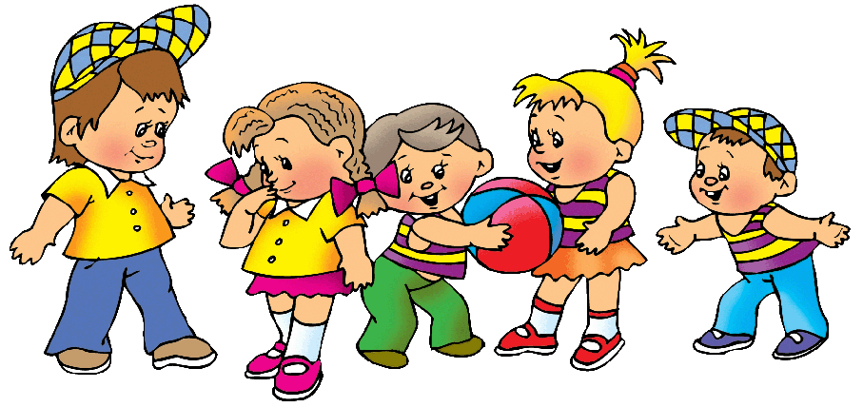  Кризис 6-7 лет.  Наступление «кризиса 6-7 лет» служит одним из признаков психологической готовности ребенка к школьному обучению, поэтому вопрос стоит не в том, чтобы избежать кризиса, а чтобы умело использовать его в воспитательных целях.  На седьмом году жизни в организме ребенка происходит резкий эндокринный сдвиг,  сопровождаемый бурным ростом тела, внутренних органов, перестройкой всех систем и функций.  В связи с этим у детей нарушается психическое равновесие, наблюдается неустойчивость настроения, аффективные вспышки, капризы. Родителям необходимо знать, что даже спокойные дети иногда капризничают и упрямятся.  А детские «капризы» можно лечить так: как только ребенок начинает капризничать, надо обнять его, уверить в своей любви, постараться отвлечь, предложить ему приятное занятие, игру. Если не удалось это сделать, следует оставить ребенка в покое, не обращать на него внимания, пока он не успокоится сам.  Иногда взрослые жалуются: «Совсем от рук отбился, не слушается, я его и так, и эдак стараюсь уговорить, чтобы шел играть, а он свое: «Надоело! Мне не интересно играть. Давай я буду помогать ремонтировать тебе велосипед».  Такое поведение 6-7-летнего ребенка свидетельствует о том, что у него появились новые интересы, потребности, а взрослые с этим не считаются, говорят, что он еще «не дорос».  А как хочется казаться и быть взрослее, умнее, лучше! У ребенка возрастает самостоятельность и независимость.  Дети нуждаются в том, чтобы родители осознали: они растут, хотят быть самостоятельнее, а непонимание этого вызывает у ребенка протест, негодование. | Кризис третьего года жизни.  Кризис трех лет – это прежде всего кризис взаимоотношений личности ребенка и окружающих людей. Этот кризис протекает остро только в том случае, если взрослые не замечают или не хотят замечать у ребенка тенденцию к самостоятельности, сдерживают активность, инициативу ребенка и стремятся во что бы то ни стало сохранить авторитарный тип взаимоотношений.  К концу третьего года жизни ребенок открывает себя как отдельную личность, как источник разнообразных желаний и действий, отделенный от других людей. Ребенок начинает осознавать, что он обладает волей, которой может пользоваться. У него появляется стремление к волеизъявлению: он стремится к самостоятельности, к противопоставлению своих желаний желаниям взрослых. Он чувствует, что способен изменить мир предметов и человеческих отношений, чувствует себя способным управлять своими действиями и своим воображением. Ощущая свое могущество, растущее чувство независимости, ребенок начинает более непосредственно восставать против ограничений и стремится к тому, чтобы обо всем составить собственное мнение. К трем годам оформляется сознание «я сам». Период от двух с половиной до трех с половиной лет иногда называют «стадией негативизма» или «первой взрослостью».  Этот критический возраст называют «возрастом строптивости». Развитие ребенка в этот период осуществляется в направлении все большей самостоятельности.  К 6-7 годам у ребенка появляется осознание своего места в системе общественных отношений («Я – девочка, дочь, ученица» и др.). Открытие ребенком для себя значения новой социальной позиции школьника, связанной с выполнением высоко ценимой взрослыми деятельности, меняет его самосознание, приводит к переоценке ценностей: все, что имеет отношение к учебной деятельности, оказывается ценным, а то, что связанно с игрой – менее важно. Поэтому взрослым необходимо перед поступлением ребенка в школу перестраивать свое отношение к нему – относиться как к будущему школьнику, говорить:  «Ты вырос, тебе скоро в школу!» и т. п.; менять свои ожидания от него, требовать быть более серьезным, ответственным.  У ребенка также изменяется отношение к самому себе, к своему месту в мире взрослых.  У него появляется стремление занять позицию школьника: «Хочу в школу», «Хочу учиться», что является показателем мотивационной готовности к обучению, говорит о начальном этапе школьной зрелости. 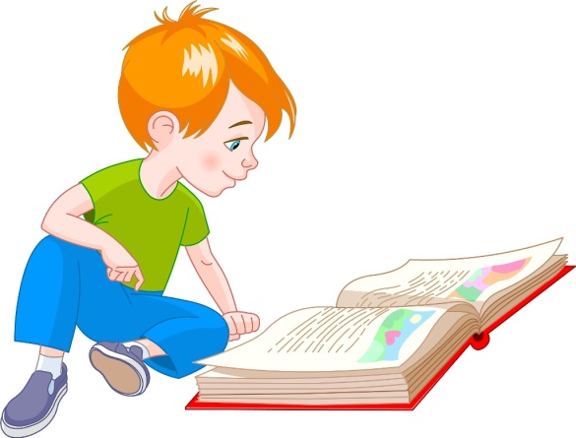 | Наиболее яркий и отмечаемый родителями феномен этого периода развития – появление у ребенка местоимения «я», возникновение высказываний «Я – сам». Возникновение этого феномена свидетельствует о том, что ребенок переходит на новый этап своего развития. Ребенок стремится делать все самостоятельно, а каждый результат деятельности становится для ребенка и утверждением его Я. Ребенок начинает с особым пристрастием воспринимать оценки, искать и требовать у взрослых признания своих достижений, появляется чувство гордости за свои достижения. В то же время происходит отделение ребенка от взрослого, ослабевает слитность его существования с жизнью и деятельностью взрослых, возрастает стремление к самостоятельному (а не совместному) выполнению предметных действий. Таким образом, причины кризиса развития в возрасте 3-х лет лежат в области отношений ребенка и взрослого. Возникающие на данном отрезке жизни негативные проявления в поведении показывают, что во внутреннем мире ребенка произошли существенные изменения и прежние отношения со взрослыми в совместной жизнедеятельности противоречат новому уровню развития ребенка. Наиболее остро этот кризис протекает в условиях ограничения самостоятельности ребенка со стороны взрослых.  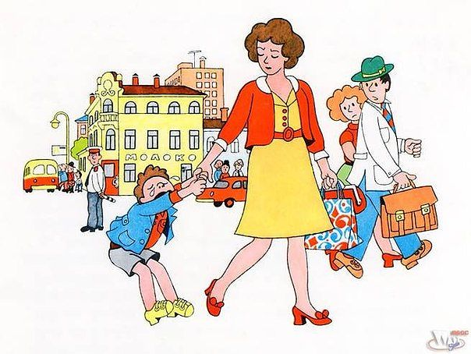  Советы родителям.  1. Если ребенок спорит по любому поводу, сопротивляется, упрямится, ищет новое занятие (этим он стремится выразить свою самостоятельность, независимость, потребность быть взрослее), ему надо помочь: быть спокойным, разумным, терпеливым. Следует дать ему дело, занятие, где он может доказать свою самостоятельность.  2. Быть доброжелательнее, найти время пообщаться с ребенком, заняться полезными общими делами.  Это особенно важно, когда у ребенка появляется вертлявость, клоунада – значит, ему не хватает признания взрослых, он требует к себе внимания, переживает.  3. Помогать детям в организации игр и занятий, найти время поучаствовать в них.  4. Поощрять активность ребенка в интеллектуальных занятиях.  5. Предлагать ребенку больше заданий на развитие воображения, фантазии, творческой инициативы: игры «в театр», придумывание сказки с продолжением, творческие задания – вылепить из пластилина «чудо-юдо», нарисовать зимний лес, вырезать из бумаги волшебное животное и др.  Такие задания стимулируют развитие у ребенка важнейшей предпосылки к учебной деятельности.  6. Поддерживать разговор с ребенком о школе, говорить о ней только хорошее: для чего дети учатся, чему в школе учат. Сформировать у ребенка представление о том, что учеба – это серьезный труд, поэтому надо быть внимательным, старательным учеником.  7. Воспитывать у детей трудолюбие, ответственность за порученное дело.  Включать их в домашние дела и полезные занятия.

